Задание для дистанционного обучения. 2А(«ДПТ»), 2Б («Живопись»), 2Б («ДПТ»)

(25.02./26.02.2022г)

Тема: Акварельный этюд чайной ложки.

Ложку пишем с натуры на нейтральном фоне. Сначала на акварельной бумаге формата А4 (размер альбомного листа) наносим подготовительный рисунок. Последующая прописка акварелью. Техника исполнения - лессировочный мазок.

Фотографии работ выкладываем в группу

Примеры работ:

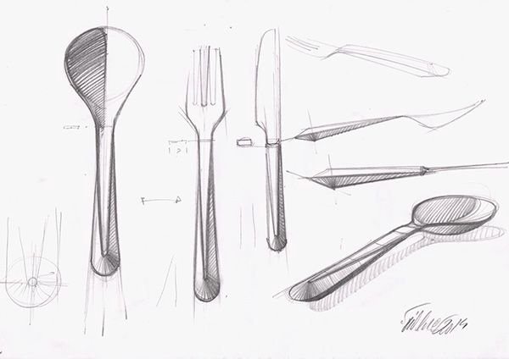

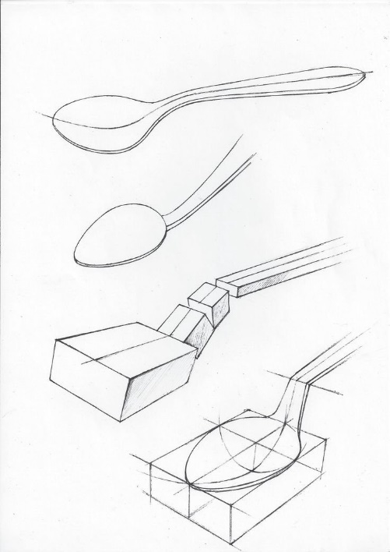

Как нарисовать ложку карандашом поэтапно
Шаг первый. Намечаем на листе прямоугольник, который потом станет ложкой. Вначале намечайте простыми прямоугольными формами. Но потом округлим формы и добавим объема.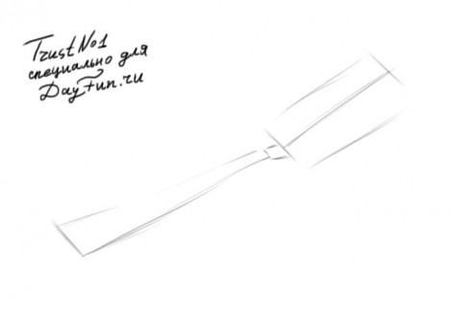
Шаг второй. Уточняем характер формы ложки в прямоугольниках.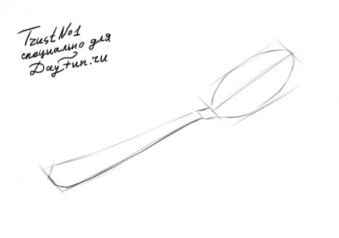
Шаг третий. В гладких металлических предметах хорошо отражается свет. Места, в которых на ложке есть блики, выделим.